TRABAJO PRACTICO N°1

➤CURSO: 3° A ➤Colegio Del Prado

➤NyA: Luca Nuñez y Jorge Castro

➤Tema: MEMORIA RAM

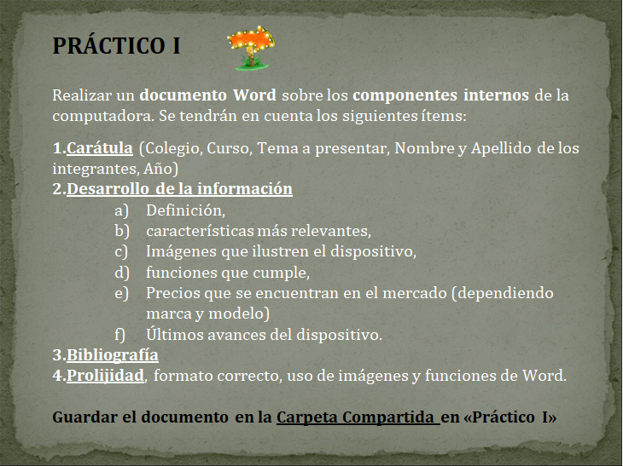
❷ A) La memoria RAM (Random Access Memory) es un componente de los dispositivos electrónicos que almacena datos a corto plazo y permite un acceso rápido.

B) Las características más relevantes de la memoria RAM son la capacidad, la velocidad, la latencia, el tipo de memoria y la compatibilidad.
Capacidad
- Se mide en gigabytes (GB)
Cuanta más capacidad tenga, más aplicaciones se pueden ejecutar al mismo tiempo.

Velocidad

- Se mide en megatransferencias por segundo (MT/s) o megahercios (MHz).Una mayor velocidad significa que la memoria responde más rápido a las solicitudes de lectura y escritura
Latencia.

- Es el tiempo de retardo entre la entrada de un comando en la memoria y su ejecución.Cuanto menor sea la latencia, mayor será el rendimiento

Tipo de memoria.
- Existen diferentes tipos de memoria RAM, como DDR4 y DDR5.Cada tipo tiene características propias, como la arquitectura de subcanales, la regulación de voltaje y la gestión de energía
Compatibilidad.
- Es importante verificar que la memoria RAM sea compatible con la placa base.

La memoria RAM es un componente fundamental de la computadora que permite ejecutar programas y cambiar entre tareas. Es volátil, lo que significa que pierde su contenido cuando se apaga el dispositivo.

C) Memoria RAM:
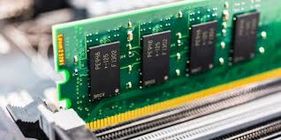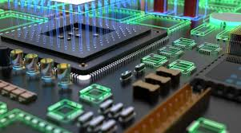

D) La función principal de la RAM es proporcionar un espacio de trabajo rápido para el procesador. Esto permite que la computadora realice tareas cotidianas, como cargar aplicaciones, buscar en internet, editar hojas de cálculo, entre otras.

E) 1GB: Ejemplos de precios

Memoria Pc Kingston 1gb Ddr2 533mhz Pc2-4200 16 Chips, Precio: $8500.

Memoria 1gb Ddr3 1066 Pc3-8500e Ecc Udimm Server Servidor, precio: $8.999.

2GB: Ejemplos de precios
- Memoria RAM Kingston DDR2 1 GB C/u 667 Mhz: $14.450.
- Memoria RAM Server Hynix 2x1 GB C/u Pc2-5300f Disipador:$14.990
- Memoria RAM DDR3 2 GB 1333 Mhz Pc3-10600 Generica Chip Nanya: $7.998
- V7 V753002GBD DDR2 667 PC2-5300 2GB CL5: 17,87€
- V7 V764002GBD DDR2 800 PC2-6400 2GB CL6: 7,89€
- V7 V7106002GBD DDR3 1333MHz PC3-10600 2GB: 11,99€
- G. Skill Value DDR2 800 PC2-6400 2GB CL5: 26,64€

3GB: Ejemplos de precios
- Tcl 30e 64 Gb Atlantic Blue 3 Gb Ram: $53,799
- Zte Blade A71 64 Gb Grey 3 Gb Ram: $99,999
- Xiaomi Redmi A3 64 Gb Azul 3 Gb Ram: $242,341
- Tecno Spark Go 1s 64 Gb + 3 Gb Ram: $299.900

4GB: Ejemplos de precios

Memoria Ram Dexior Ddr3 4gb 1600mhz Dimm Pc Escritorio,

precio: $9.999

Memoria RAM ValueRAM color verde 4GB 1 Kingston KVR26N19S6/4, precio: $19.799.

6GB: Memoria RAM 6 GB en MercadoLibre, ejemplos precios

- Kingston Ddr3 6gb(2x8) Kit Dualchanel 1333mhz Pc: $114.000
- S Memoria Ram De Aluminio Del Pin Ddr3 6gb 1600mhz 204 Para: $50.751
- Dos Tarjetas Ram Una De 4 Gb Ddr3 Y Una De 2 Gb: $53.000
Memoria RAM 6 GB en Xiaomi Store Redmi Note 13 6GB/128GB: $390.659.

8GB: Ejemplos de precios

Memoria RAM HyperX Fury gamer 8GB 1x8GB Kingston HX316C10FB/8,precio: $35.628.

Memoria Notebook Ddr4 8gb 3200mhz Sodimm Kingston, precio: $22.756.

F) El último avance en memoria RAM es la DDR5, que se introdujo en 2021. Se trata de un gran avance en la arquitectura de la memoria.

Características de la DDR5

- Utiliza un concentrador SPD que integra la EEPROM de Detección de presencia serial (SPD) con otras funciones de concentrador.

- Administra el acceso al controlador externo y desacopla la carga de la memoria del bus interno del externo.

❸) Bibliografia

https://es.wikipedia.org/wiki/Memoria_de_acceso_aleatorio

https://www.google.com/search?q=precios+ram+6+gb+&sca_esv=afa94e21eef4b989&ei=qMzrZ9uOIr_Q1sQPgqKsIQ&ved=0ahUKEwjbgtyc3LaMAxU_qJUCHQIRKwQQ4dUDCBA&uact=5&oq=precios+ram+6+gb+&gs_lp=Egxnd3Mtd2l6LXNlcnAiEXByZWNpb3MgcmFtIDYgZ2IgMgcQIRigARgKMgcQIRigARgKMgcQIRigARgKMgUQIRifBTIFECEYnwUyBRAhGJ8FMgUQIRifBTIFECEYnwVIjg5QmgNY9ghwAHgCkAEAmAG2AqABjQqqAQcwLjMuMi4xuAEDyAEA-AEBmAICoALNAsICBBAAGEeYAwCIBgGQBgiSBwUxLjMtMaAHiyQ&sclient=gws-wiz-serp

https://listado.mercadolibre.com.ar/memorias-ram#D[A:memorias%20ram%20

